  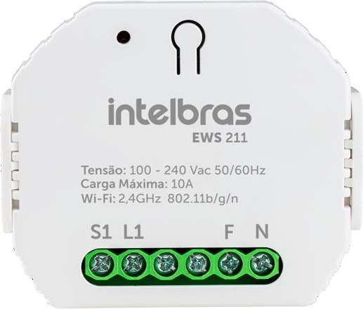  ECW 1001 | ECW 1001
Minicontrolador Inteligente Wi-Fi
1 saída
 | Transforme seu interruptor de tecla comum em um interruptor inteligente. Com o minicontrolador smart ECW 1001 você pode controlar a sua iluminação e equipamentos elétricos através do app Mibo Smart e por assistente de voz Amazon Alexa e Google Assistente, com possibilidade de conectar um interruptor tradicional para manter controle por tecla na parede de forma simultânea. O tamanho compacto permite instalação embutida na mesma caixa 4×2” do interruptor de tecla. Através do app é possível criar programações para acionamentos automáticos, permitindo agendamentos para simular presença no ambiente ou ligar a luz junto ao despertador, assim como automações vinculadas aos outros dispositivos smart da linha Mibo.
 | » Transforme a sua iluminação em inteligente sem trocar as lâmpadas ou interruptor já existentes
 | » Tamanho compacto, ideal para instalação embutida na mesma caixa 4×2” de um interruptor de tecla
 | » Permite controle em paralelo, mantendo a função da tecla do interruptor tradicional sem interferir no controle por app
 | » Integração com outros dispositivos inteligentes da linha Mibo
 | » Compatível com Amazon Alexa, Google Assistente e Samsung SmartThings
 | » Conexão via Wi-Fi, sem necessidade de hub de automação
Especificações técnicas
Aplicativo Compatível | Mibo Smart
Entrada | 100 ~ 240 Vca 50/60Hz (bivolt automático)
Corrente máxima | 10 A
Potência máxima da carga | 1.270 W em 127 V (FP=1)  2.200 W em 220 V (FP=1)
Temperatura em operação | 0 a 40º C
Local de instalação | Ideal para embutir em caixa 4×2”, acompanha suporte para instalação em trilho DIN (não indicado para instalação dentro de quadro metálicos). Requer conexão de fio neutro.
Conectividade | Wi-Fi IEEE 802.11b/g/n 2,4 GHz
Bluetooth | 5.1
Sistemas compatíveis | iOS / Android™
Alcance máximo do Wi-Fi | 15 a 20 m do roteador sem obstáculos
Homologação Anatel | 04957-25-00160
Dimensão do produto (L × A × P) | 52 × 47 × 18 mm
Peso do produto | 40 g
Dimensão da embalagem (L × A × P) | 60 x 50 x 27 mm
Peso bruto | 52 g
Material | Plástico com proteção anti-chama
EAN 13 | 7899298715351
Código do item | 4300402
Fotos do produto
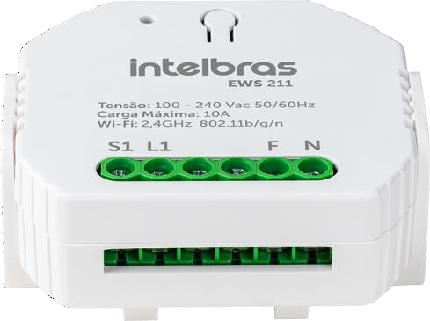
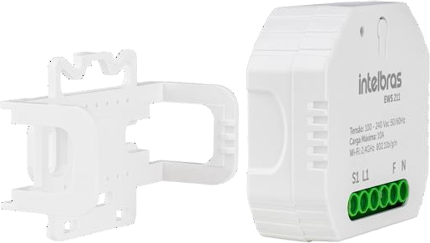
ECW 1001

